Sándwiches para todos los gustos, la apuesta veraniega de Viena Capellanes
- La empresa centenaria pone a disposición de sus clientes 18 variedades distintas de sándwiches, elaborados diariamente con ingredientes frescos y de proximidad
- Una de las señas de identidad de los sándwiches de Viena Capellanes es su forma: corte rectangular. Este detalle es una muestra más del estilo propio que la empresa traslada su oferta
Madrid, 9 de julio de 2025.- Con la llegada del verano, los días se alargan, las temperaturas suben y los planes improvisados -picnics, terrazas, viajes o jornadas de teletrabajo desde cualquier lugar- se vuelven habituales.
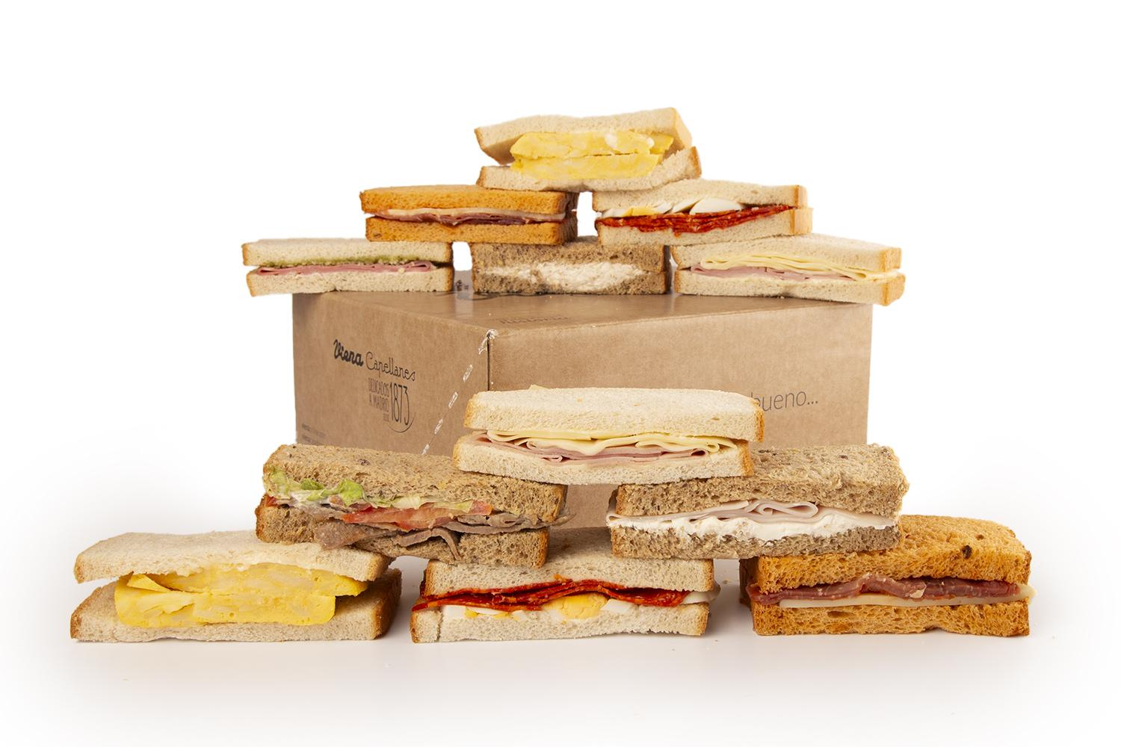
En este contexto, el sándwich se consolida como una de las comidas favoritas por su practicidad, valor nutricional y sabor. Ya sea para llevar a la piscina, para una comida rápida en la oficina o para disfrutar de camino a nuestro destino vacacional, los sándwiches son la opción perfecta.
Si hablamos de sándwiches, hablamos de Viena Capellanes, quienes llevan más de setenta años preparándolos y han hecho de este clásico uno de sus productos estrella. Sus sándwiches no solo están ricos, también son una opción completa y equilibrada: pan, proteínas y, muchas veces, vegetales frescos.
“En Viena Capellanes creemos que comer bien no debería de estar reñido con tener poco tiempo. Por eso apostamos por ingredientes frescos, recetas originales y productos listos para llevar, disfrutar y compartir”, afirma Antonio Lence, director general de la compañía. “Además, con nuestros Córner Viena, estamos muy presentes en el día a día de muchas empresas, lo que nos exige ofrecer soluciones sabrosas, saciantes y equilibradas, que encajen en la rutina laboral sin interrumpirla”, añaden desde la cadena de restauración.
Más que jamón y queso: una carta para todos los gustos
Desde hace décadas, Viena Capellanes ha apostado por la calidad, la variedad y la elaboración artesanal en cada uno de sus productos. Actualmente, la compañía madrileña ofrece 18 tipos distintos de sándwiches, elaborados diariamente con ingredientes frescos y de proximidad, panes variados -blanco, integral, multicereal o de tomate- y combinaciones que se adaptan a todos los gustos: desde los más clásicos hasta los más innovadores.
Entre las opciones más destacadas de su carta se encuentran:
- Clásicos irresistibles como el sándwich mixto, el vegetal con atún, el de ensaladilla rusa o el de atún y huevo.
- Sabores internacionales como el de ternera con salsa kebab, el de pollo al curry o el de mortadela y pesto.
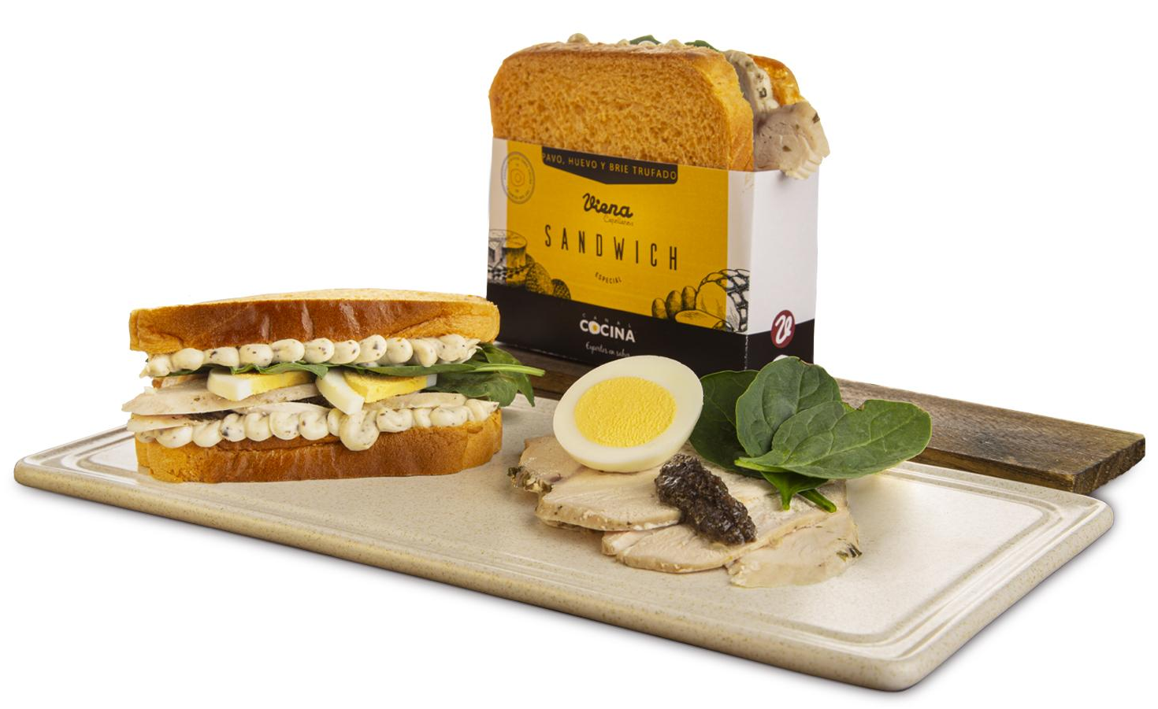
- Alternativas veganas y vegetarianas, como el de Heura® con hummus o el de tortilla de patata con alioli.
- Propuestas gourmet con sus deliciosos “sandwichacos” de pastrami, queso y bacon, de salmón, huevo cocido y mezclum, y el sofisticado “Canal Cocina”, con jugoso pavo asado, huevo, espinacas y crema de brie trufado en nuestro pan de tomate Viena.
El sello propio de Viena Capellanes
Una de las señas de identidad de los sándwiches de Viena Capellanes es su forma: corte rectangular en lugar del habitual triángulo, y envuelto para preservar sus cualidades hasta el momento de ser consumido. Este detalle, aparentemente menor, es en realidad una muestra más del estilo propio que la empresa traslada a todo lo que hace: cuidando la presentación, facilitando el consumo y destacando con una propuesta diferenciada.
Como muestra del compromiso con el cuidado del medio ambiente, los sándwiches de Viena se envasan en PLA, un material de origen vegetal, 100 % compostable y orgánico. Una alternativa ecológica al plástico y una forma más responsable de hacer las cosas.
Todos los sándwiches Viena están disponibles tanto en tiendas físicas como en su web o a través de su App MyViena, lo que permite pedir desde cualquier lugar de la capital y recibirlo listo para consumir.
Acerca de Viena Capellanes
Viena Capellanes es una empresa madrileña que fabrica y comercializa, a través de sus propios puntos de venta, productos de pastelería artesanal, platos preparados saludables y catering gourmet.

Actualmente cuenta con 26 establecimientos propios en Madrid, un obrador en Alcorcón, 45 Córner Viena en distintas empresas, una Escuela de Cocina y Repostería, el hotel Viena Suites, un servicio de catering para eventos corporativos y familiares; además de una propia página web y App de delivery “MyViena”, desde la que también comercializa sus productos.

Viena Capellanes fue fundada en 1873 por D. Matías Lacasa y posteriormente adquirida por Manuel Lence. La gestión de la empresa continúa llevándose íntegramente por la familia Lence más de 110 años después. Viena Capellanes es sinónimo de calidad, tradición, capacidad de adaptación al cambio y pasión por sus clientes.
Para más información:
Actitud de Comunicación
Mirella Palafox
mirella.palafox@actitud.es / viena.capellanes@actitud.es
91 302 28 60

